Построение сигнала по определенным правилам, обеспечи-

вающим соответствие между сообщением и сигналом, называют

*кодированием*.

*Алфавит*, ***А*** – это общее число знаков или символов (N), ис-

пользуемых для генерации или передачи сообщений.

Информационной характеристикой алфавита (источника со-

общений на основе этого алфавита) является *энтропия*.

С физической точки зрения энтропия алфавита показывает, **какое количество информации приходится в среднем на один символ алфавита**

информацией является лишь такое сообщение, которое снимает некоторую неопределенность, т. е. содержит новые для получателя данные

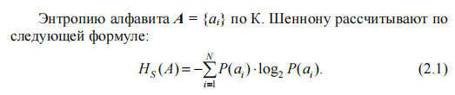

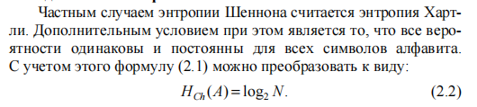

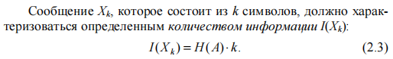

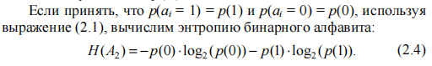

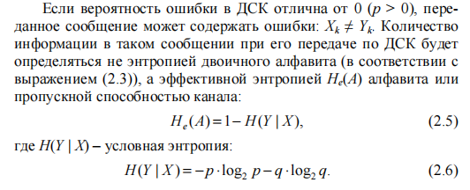

энтропия бинарного алфавита принимает максимальное значение, равное 1 бит, при условии равновероятного появления каждого символа алфавита в сообщении.